光 的 干 涉

- 单项选择题
1 | 2 | 3 | 4 | 5 | 6 | 7 | 8
C | B | B | B | B | D | B | A
- 填空题
1. 2.60 e 3分
2. 上 2分 (n-1)e 2分
3. 0.75 3分
4. 3λ 2分 1.33 2分
5. 变小 2分 变小 2分
6. 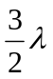 3分
7. 900 3分
8. 1.2 3分
9. 0.170 nm 3分
10. 2d / 3分
三．计算题
1.解：(1) x＝ 2kDλ / d
d = 2kDλ /Δx 2分
此处 k＝５
∴ d＝10 Dλ / Δx＝0.910 mm 2分
(2) 共经过20个条纹间距，即经过的距离
l＝20 Dλ / d＝24 mm 2分
(3) 不变 2分
2. 解：上下表面反射都有相位突变π，计算光程差时不必考虑附加的半波长. 设膜厚为e , B处为暗纹，
2ne＝( 2k＋1 )λ， (k＝0，1，2，…) 2分
A处为明纹，B处第8个暗纹对应上式k＝7 1分
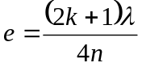＝1.5×10⁻³ mm 2分
3. 解：(1) 明环半径 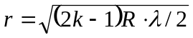 2分
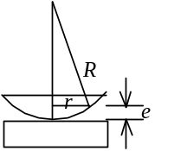
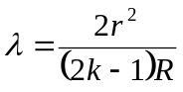＝5×10⁻⁵ cm (或500 nm) 2分
(2) (2k－1)＝2 r² / (Rλ)
对于r＝1.00 cm， k＝r² / (Rλ)＋0.5＝50.5 3分
故在OA范围内可观察到的明环数目为50个． 1分

光 的 衍 射
一．单项选择题
1 | 2 | 3 | 4 | 5
B | B | C | B | B
- 填空题
- 2π 2分 暗 2分
- ±30° (答30° 也可以) 3分
- 6250Å(或625 nm) 3分
4. 红光． 3分
  - 10λ 3分
6. 2.24×10⁻⁴ 3分
- 计算题

1.解：单缝衍射第1个暗纹条件和位置坐标x₁为：
a sinθ₁ = λ
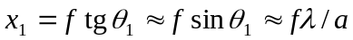 (∵θ₁很小) 2分
单缝衍射第2个暗纹条件和位置坐标x₂为：
a sinθ₂ = 2λ
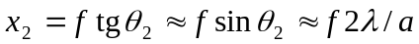 (∵θ₂很小) 2分
单缝衍射中央亮纹旁第一个亮纹的宽度
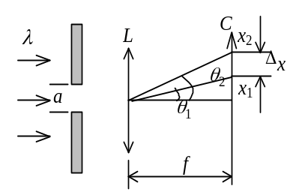
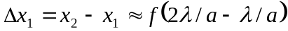
= f λ / a
=1.00×5.00×10⁻⁷ / (1.00×10⁻⁴) m 2分
=5.00 mm

2.解：设第三级暗纹在ϕ₃方向上，则有
a sinϕ₃ = 3λ
此暗纹到中心的距离为 x₃ = f tgϕ₃ 2分
因为ϕ₃很小，可认为tgϕ₃≈sinϕ₃，所以
x₃≈3f λ / a ．
两侧第三级暗纹的距离是 2 x₃ = 6f λ / a = 8.0mm
∴ λ = (2x₃) a / 6f 2分
 = 500 nm 1分
3.解： a sinϕ = λ 2分
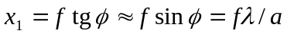= 0.825 mm 2分
Δx =2x₁=1.65 mm 1分
4. 解：(1) 由光栅衍射主极大公式得
a + b =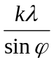=2.4×10⁻⁴ cm 3分
(2) 若第三级不缺级，则由光栅公式得
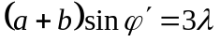
由于第三级缺级，则对应于最小可能的a，ϕ′方向应是单缝衍射第一级暗纹：两式比较，得 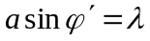
a = (a + b)/3=0.8×10⁻⁴ cm 3分
(3) 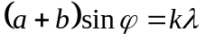，(主极大)
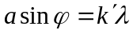，(单缝衍射极小) (k＇=1，2，3，......)
因此 k=3，6，9，........缺级． 2分
又因为k_{max}=(a＋b) / λ=4, 所以实际呈现k=0，±1，±2级明纹．(k=±4
在π / 2处看不到．) 2分
5. 解：由光栅公式 (a＋b)sinϕ =kλ
k =1， φ =30°，sinϕ₁=1 / 2
∴ λ=(a＋b)sinϕ₁/ k =625 nm 3分
若k =2, 则 sinϕ₂=2λ / (a + b) = 1, ϕ₂=90°
实际观察不到第二级谱线 2分
6. 解：光栅常数d=2×10⁻⁶ m 1分
(1) 垂直入射时，设能看到的光谱线的最高级次为k_{m}，则据光栅方程有
dsinθ = k_{m}λ
∵ sinθ ≤１ ∴ k_{m}λ / d ≤1 ， ∴ k_{m}≤d / λ=3.39
∵ k_{m}为整数,有 k_{m}=3 4分
(2) 斜入射时，设能看到的光谱线的最高级次为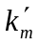，则据斜入射时的光栅方程有 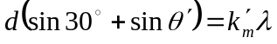
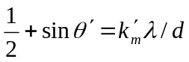
∵ sinθ＇≤1 ∴ 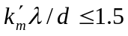
∴ 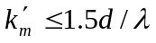=5.09
∵ 为整数，有 =5 5分

光 的 偏 振
- 填空题
- 2 2分 1/4 3分
- 60°(或π / 3) 1分 9I₀ / 32 2分
- 完全偏振光（或线偏振光） 1分 垂直 2分
- 部分 2分 π / 2 (或90°) 1分

- 计算题
1. 解：(1) 自然光通过第一偏振片后，其强度 I₁ = I₀ / 2 1分
通过第2偏振片后，I₂＝I₁cos²45°＝I₁/ 4 2分
通过第3偏振片后，I₃＝I₂cos²45°＝I₀/ 8 1分
通过每一偏振片后的光皆为线偏振光，其光振动方向与刚通过的偏振片的偏振化方向平行． 2分
(2) 若抽去第2片，因为第3片与第1片的偏振化方向相互垂直，所以此时
I₃ =0. 1分
I₁仍不变． 1分
2. 解：(1) 透过P₁的光强 I₁＝I₀ / 2 1分
设P₂与P₁的偏振化方向之间的夹角为θ，则透过P₂后的光强为
I₂＝I₁ cos²θ = (I₀ cos²θ ) / 2 2分
透过P₃后的光强为
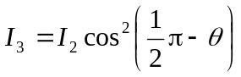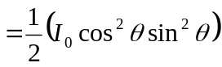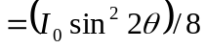 3分
由题意可知I₃＝I₀ / 8，则θ＝45°． 1分
(2) 转动P₂，若使I₃＝I₀ / 16,则P₁与P₂偏振化方向的夹角θ＝22.5° 2分
P₂转过的角度为(45°－22.5°)＝22.5° ． 1分
3. 解：由题可知i₁和i₂应为相应的布儒斯特角，由布儒斯特定律知
tg i₁= n₁＝1.33； 1分
tg i₂＝n₂ / n₁＝1.57 / 1.333， 2分
由此得 i₁＝53.12°， 1分
i₂＝48.69°． 1分
由△ABC可得 θ＋(π / 2＋r)＋(π / 2－i₂)＝π 2分
整理得 θ＝i₂－r
由布儒斯特定律可知， r＝π / 2－i₁ 2分
将r代入上式得
θ＝i₁＋i₂－π / 2＝53.12°＋48.69°－90°＝11.8° 1分
- 问答题
将待检验光线垂直入射在偏振片上，并以入射光为轴旋转偏振片，同时观察透射光的光强，若
(1) 光强不变，则为自然光；
(2) 光强有强弱变化，但最弱处光强不为0（即无全暗位置），则为部分偏振光；
(3) 光强有强弱变化，但最弱处光强为0（即有全暗位置），则为完全偏振光。

